XU1971 Scheda creata il 10 settembre 2026
Descrizione storico-bibliografica
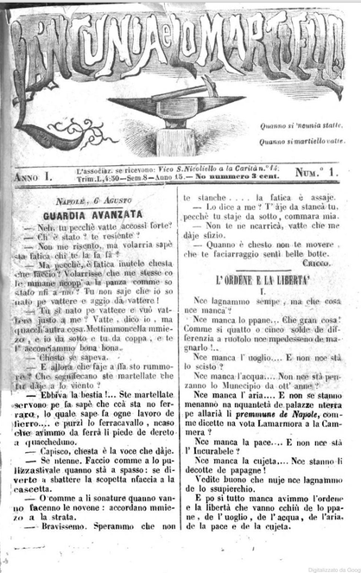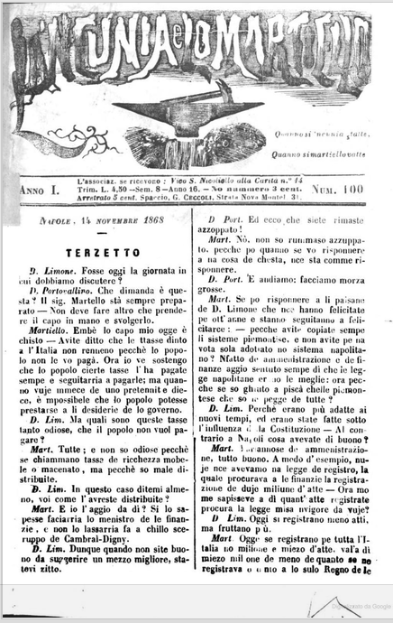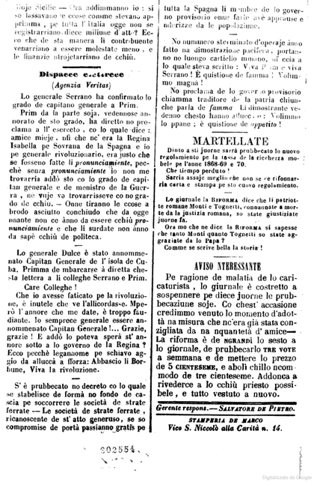
L'*ancunia e lo martiello. - Anno 1, n. 1 (6 agosto 1868)-anno 1, n. 100 (14 novembre 1868). - Napoli : tip. De Marco, 1868. – 1 volume ; 22 cm. ((Quotidiano. - IEI0103855
Soggetto: Giornali – Napoli – 1868; Satira – Napoli – 1868
Classe: D945.73
Copia digitale: 1868

Note e riferimenti bibliografici
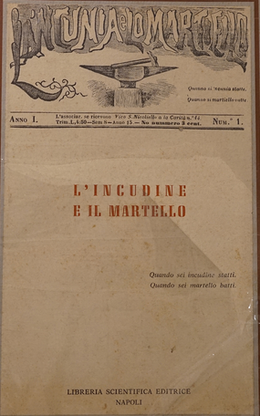
L'incudine e il martello : quando sei incudine statti, quando sei martello batti. - Napoli : Libreria scientifica editrice, 1968. - [204] p. : ill. ; 25 x 35 cm. - Paginazione varia. - Facs. del giornale La 'ncunia e lo martiello, Napoli, 6 agosto-14 novembre 1868. - Ed. in 1000 copie numerate. - In custodia. - BNI 6811492.

